文档编号: BOS--7

版 本 号: V1.0

项目名称： 学校教材订购系统

文档名称： 详细设计说明书

详细设计说明书
1 引言
1.1 编写目的
根据《需求规格说明书》、《概要设计说明书》，在仔细考虑讨论之后，我们对《学校教材订购系统》软件的功能划分、数据结构、软件总体结构的实现有了进一步的想法。我们将这些想法记录下来，作为详细设计说明书，为进一步设计软件、编写代码打下基础。
1.2 背景
说明：
1.2.1待开发软件系统的名称：《学校教材订购系统》
1.2.2随着社会信息量的与日俱增，作为信息存储的主要媒体之一教材，数量、规模比以往任何时候都大的多，老师和学生在选择教材和订购教材时产生了很大的麻烦。在计算机日益普及的今天，对个人而言若采用一套行之有效的教材订购系统来订购书籍，会方便许多，这也充分应用硬件资源，节省了人力资源。
学校教材订购系统软件是一功能比较完善的数据管理软件，具有数据操作方便高效迅速等优点。该软件采用功能强大的数据库软件开发工具进行开发，具有很好的可移植性，可在应用范围较广WINDOWS系列等操作系统上使用。除此以外，可通过访问权限控制以及数据备份功能，确保数据的安全性。
1.3 定义
1.3.1专门术语

库存表：存放库中存在得书籍数据。
出库表：存放已销售的书籍的数据。
入库表：存放入库书籍的数据。
购书表：存放提交的购书信息。
缺书登记表：存放缺少的书籍的信息。
待购教材表：存放待购书籍信息。
1.3.2 缩写

系统：若未特别指出，系统指本“学校教材订购系统”。
Sercle SQL
1.4 参考资料

- 《软件工程》 机械工业出版社
- 张海藩 《软件工程导论》 清华大学出版社
2 程序系统的结构

2．1销售子系统

销售子系统

提交购书单
审核购书单
提交给财务系统
登记购书纪录
领书修改库存纪录
维护相应的数据表

2．2采购子系统
采购子系统

领取缺书单
登记缺书纪录
修改相应的表
维护数据库

2．3．学校教材订购系统层次图
学校教材订购系统
初 始 化
事物处理
打 印
系统维护
权
限
设
置
数
据
库
备
分
取
数
据
用
户
信
息
发
票
订
书
信
息
购
书
单
采
购
单
处
理
修
改
库
存
订
购
信
息
用
户
信
息
库
存
信
息

核
对
信
息

上层数据流图：

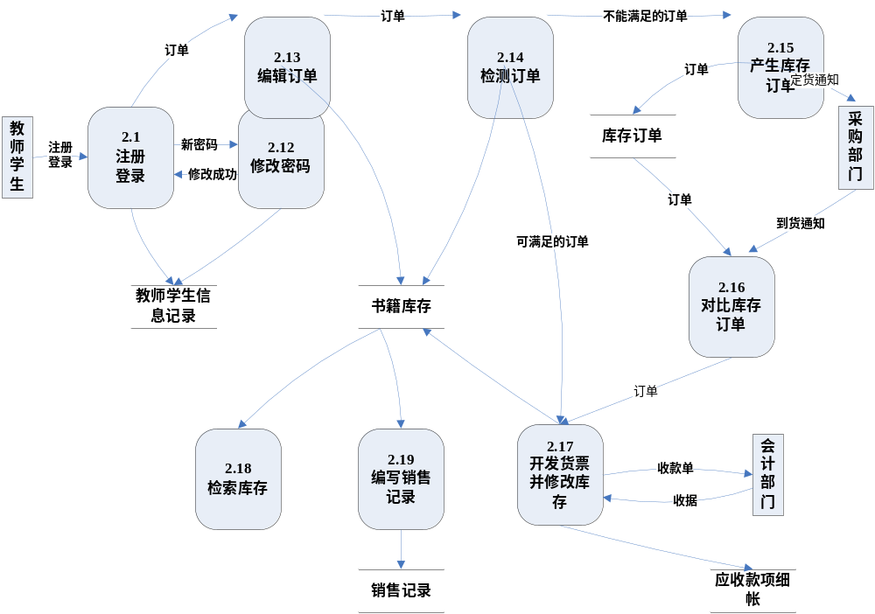

主要功能的流程图：
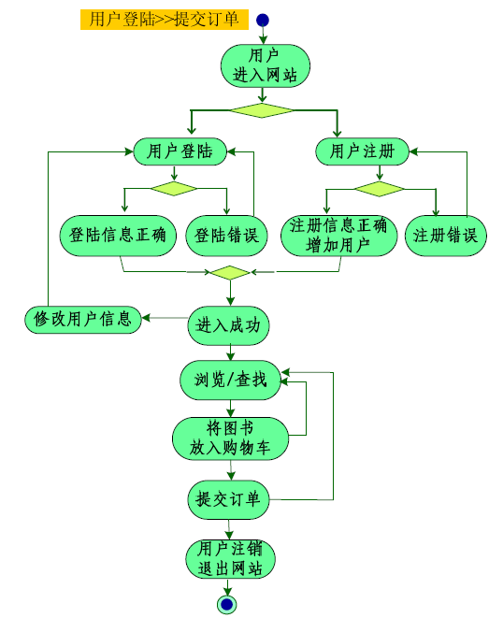

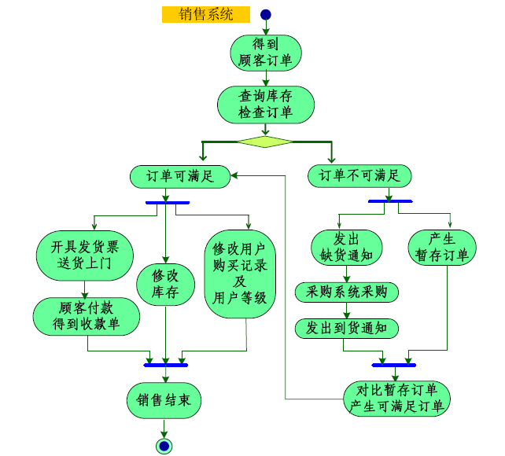

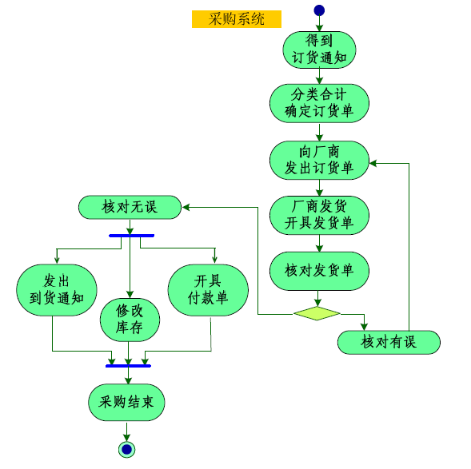

3 程序1设计说明
初始化
3.1 程序描述
主模块
- 功能
建立与数据库连接
登录 注册模块
系统查询模块
消息公告模块
后台管理设置模块
用户查看当前信息
获取系统设置
运行主对话框
根据输入调用子模
退出系统时断开与数据库的连接
- 输入项目
用户鼠标点击输入
- 程序逻辑
见右图
- 存储分配
内部数据：
- 测试要点
数据库连接情况：正常情况，数据库文件缺少，外部系统异常。
系统设置获取：正常情况，外部系统异常。
对用户输入的响应： 合法输入，能够正常调用子模块；
非法输入，系统能否辨别，并作出响应(提出警告)；
子模块的异常状况，系统能否及时做出响应。
3.1.1登录注册模块

- 功能
登录 已经是用户的只需填入正确的有户名和密码就可以进入本系统。
注册 初次实用的人可以注册成为会员。
找回密码 用户忘记密码可以通过此功能找回密码。
安全退出 点击退出。
- 输入项目
1.登录模块：
用户名
密码
2.注册模块：
用户名
密码
确认密码
真实姓名
E-mail
密码提示
密码答案
- 输出项目
欢迎用户
当前时间
用户姓名
安全退出
注册过程中会有相应的验证
年龄只能为数字
用户名不能与已有用户名相同
注册成功返回登录页
- 接口
传入参数：UserID(常量参数传入) 待查验的用户ID
传出参数：用户证号存在/不存在标志(返回值)
UserName(传入的引用参数) 用户证号对应的用户姓名
(用户证号不存在时置为空)

- 测试要点
模块正常运行流程
用户输入数据检查(用户的口令、订购书的书号)，包括数据合理性检查，以及合法性检查
数据库操作
数据库连接异常时的响应情况
3.1.2 购书公告模块
- 功能
显示新到教材
领教材通知
最新教材排行榜
- 输出项目
显示新到教材名称
领教材通知：购书者学号，姓名，教材名称
最新教材排行榜
- 程序逻辑
生成数据库查询语句
调用数据库查询模块
- 接口
调用形式：BOOL CheckReader(const long UserID,CString &strReaderName)
传入参数：BookID(常量参数传入) 新到教材编号
m_pConnection(教材库存模块内的全局变量) 数据库连接指针
传出参数：用户证号存在/不存在标志(返回值)
strUserName(传入的引用参数) 用户证号对应的用户姓名
(用户证号不存在时置为空)
If（教材名称&教材数量=True）
显示教材认领通知
- 存储分配
局部变量：数据库 pReader _RecordsetPtr 数据库查询结果集指针
查询参数 vtQuiry _variant_t 查询命令
vNull _variant_t 查询连接
类型转换 strQuiry Cstring 查询命令类型转换
vtemp _variant_t 查询结果类型转换
- 测试要点
数据库连接正常时
输入合理合法参数
输入参数不合理
输入参数不合法
数据库连接异常；数据库数据异常(用户姓名为空)
3.1.3 用户查看当前信息模块
- 功能
查看订单
查看购书车
修改会员信息
- 输出项目
显示用户当前信息同注册信息
显示订单分两部分：送书信息和教材信息
显示购书车内容主要有书名和数量价格
- 程序逻辑
生成数据库查询语句
调用数据库查询模块
- 接口
调用形式：BOOL CheckUser(const long UserID,CString &strReaderName)
传入参数：BookID(常量参数传入) 所购教材编号
m_pConnection(教材库存模块内的全局变量) 数据库连接指针
传出参数：用户证号存在/不存在标志(返回值)
strUserName(传入的引用参数) 用户证号对应的用户姓名
(用户证号不存在时置为空)
If（教材名称&教材数量=True）
显示订单 购书车内容
- 测试要点
数据库连接正常时
输入合理合法参数
输入参数不合理
输入参数不合法
数据库连接异常；数据库数据异常(用户姓名为空)

3.1.4 教材查询模块
- 功能
分别按类别，特价，查询是否有用户所需教材
- 输入项目
可按大类查询
可按小类查询
可按排名查询
可按明细查询
可按内容查询
可按最新教材查询
- 输出项目
用户所查询信息
包括个人信息，表单信息，教材信息，排名信息等
- 程序逻辑
生成数据库查询语句
调用数据库查询模块
- 接口
调用形式: BOOL CheckBook(const long BookID)
传入参数: BookID(整型常量) 带查验的教材书号
传出参数: 书号合法/不合法标志(返回值) 查验结果
- 存储分配
局部变量: 数据库 pBook _RecordsetPtr 数据库查询结果集指针
查询参量 vtQuiry _variant_t 查询字符串
vNull _variant_t 查询连接参量
类型转换 strQuiry Cstring 查询命令类型转换
- 测试要点
数据库连接正常
数据库数据正常
数据库数据异常
数据库连接异常
页面跳转是否正常
3.1.5 后台管理设置模块（采购系统）
- 功能
教材设置
会员设置
后台管理员设置
订单设置
公告设置
采购参考
退出后台
友情链接
添加教材
- 输入项目
- 添加教材：
大类小类
教材名称
出版社
教材简介
价格
- 会员设置
添加
删除
- 管理员添加
管理员帐号密码原名
- 订单设置
查询
删除
- 公告
添加公告信息
- 友情连接：
网站名称
网站地址
- 添加缺书单
教材编号
教材名称
- 输出项目
如果输入正确，显示成功
- 程序逻辑
- 数据流图如下
- 发缺书单过程（HandLackBookBill）：
在发缺书单的界面中，输入缺书的信息
书名 BookName 书号ISBN 数量No
String String int

- 审核缺书单过程（CheckLackBookBill）：
对过程1中输入的信息核对
Check（书名、书号、数量）
如正确就转入过程4登记缺书记录；如果错误转入过程3缺书单错误信息显示过程。
- 缺书单错误信息显示过程（LackBillError）：
If（书名!=True）
书名错误，请重新输入；
If（书号!=True）
书号错误，请重新输入；
If（数量!=True）
数量越界，请重新输入；
- 登记缺书记录过程（DBRegistLackBook）：
将缺书信息登入到缺书表中
DB BookName=”书名”
DB ISBN=”书号”
DB No=数量
- 审核登记过程（CheckDBRegistLackBook）：
对数据库操作的审核
Check（登记过程）
如有错转入过程6登记错误信息显示过程，如果没错误转入过程7修改数据库中的表过程。
- 登记错误信息显示过程（DBRegistLackBookError）：
对登记中出现的错误显示，并转入过程4登记缺书记录，重新登记。
Display(错误的类型，相应提示)
RoolBack
- 修改数据库中的表过程（DBUpdateTable）：
对新进的新书，修改数据库中入库表和库存表的记录:
入库表：
DB BookName=”书名”
DB ISBN=”书号”
DB No=”数量”
DB In_Date=”入库日期”
库存表：
DB BookName=”书名”
DB ISBN=”书号”
DB No=”数量”
- 审核修改过程（CheckDBUpdateTable）：
对数据库中入库表、库存表的修改审核
Check（修改过程）
如果有错转入过程9修改错误信息显示过程；如无错，转入过程10发进书通知单过程。
- 修改错误信息显示过程（DBUpdateTableError）：
对修改中出现的错误显示，并转入过程7修改数据库中的表，重新修改。
- 发进书通知单过程（PrintBookNotice）：
Print（书名、书号、进书日期）；

开始

用户提交购书单 1
N
销售系统审核购书单

购书单2 1
错误显示 3
Y

财务系统开发票 4

登记购书记录 5

N
审核登记 6
错误显示 7

Y

财务系统发领书单 8

修改相应表 9

审核修改 10
N
错误显示 11

Y

结束

- 接口
调用形式：BOOL GetLBInf(const long UserID,CString &strLBInf)
传入参量：UserID(整型常量) 查询参数
strLBInf(引用型字符串) 返回用的格式化的查询信息
传出参量：查询成功/失败标志(BOOL值) 查询操作结果信息
- 存储分配
局部变量: 数据库 pRecords _RecordsetPtr 数据库查询结果集指针
查询参数 vtQuiry _variant_t 查询命令字符串
vNull _variant_t 查询连接参量
类型转换 strQuiry CString 查询命令类型转换

- 测试要点
数据库连接正常
数据库数据正常
输入正常(用户证号合法)
输入异常(用户证号非法)
数据库数据异常
数据库连接异常

- 程序逻辑

初始化
要求输入账号口令
系统操作权限查验模块
初始化系统操作对话框
关闭对话框
返回
操作取消
UNTIL 输入”返回”
教材操作模块
用户操作模块
数据统计模块
系统设置模块
数据备份
数据恢复
更改口令
警告
返回
账号口令错误?

- 接口

3.1.6 系统操作权限查验模块
- 功能
查验输入的系统操作员账号以及口令是否合法，并返回合法操作员的权限级别
- 输入项目
系统操作员口令(传入参数)

- 输出项目
操作员权限级别(返回值)
- 程序逻辑
生成数据库查询命令
查询数据库
IF 操作成功
IF 查询结果集非空
返回权限级别
ELSE
显示警告”非法的账号或口令”
返回 -1
ELSE
显示警告”不能查询数据库”
返回 -1
- 接口
调用形式：CheckRight(const CString oldPwd)
传入参数：oldPwd (字符串常量) 待查验的系统操作员口令
传出参数：系统操作权限(整型,0-7) 如口令非法，置为-1
- 存储分配
局部变量：数据库 pTemp _RecordsetPtr 数据库查询结果集指针
查询参数 vNull _variant_t 数据库查询连接
vtQuiry _variant_t 数据库查询命令
类型转换 strQuiry CString 查询命令类型转换
内部参数 result int 权限级别
引用的全局变量：m_pConnection _ConnectionPtr 数据库连接指针
m_strCurrUser CString 当前操作员账号
- 测试要点
数据库连接正常
数据库数据正常
合法的账号口令 获取相应的权限级别
非法的账号口令 返回错误指示，给出警告
数据库数据异常
数据库连接异常

